> Retouradres Postbus 20350 2500 EJ Den Haag

De Voorzitter van de Tweede Kamer

der Staten-Generaal

Postbus 20018

2500 EA DEN HAAG

Datum 20 februari 2025

Betreft Kamervragen

Geachte voorzitter,

Hierbij zend ik u de antwoorden op de vragen van het lid Paulusma (D66) over de uitzending De onmisbaren: Huisartsen (2025Z01469).

Hoogachtend,

de minister van Volksgezondheid,

Welzijn en Sport,

Fleur Agema

Antwoorden op Kamervragen van het lid Paulusma (D66) over de uitzending De onmisbaren: Huisartsen (2025Z01469, ingezonden d.d. 29 januari 2025).

**Vraag 1**

Bent u bekend met de uitzending *De onmisbaren: Huisartsen*? 1)

**Antwoord vraag 1**

Ja, ik ben bekend met de uitzending *De onmisbaren: Huisartsen*. Het is belangrijk om de huisartsenzorg toekomstbestendig vorm te geven, omdat ik deze ook als onmisbaar zie in het Nederlandse zorgstelsel. Ik vind het belangrijk dat iedere inwoner van Nederland zich kan inschrijven bij een huisarts in de buurt. Om dit te bereiken is het belangrijk dat meer huisartsen met een vaste patiëntenpopulatie gaan werken. Op dit moment werk ik, zoals aangegeven in eerdere brieven aan uw Kamer, aan de concrete invulling van deze, in het hoofdlijnenakkoord en regeerprogramma opgenomen, ambitie. Met partijen spreek ik in de gesprekken over het aanvullend zorg- en welzijnsakkoord onder andere over de arbeidsmarkt van de huisartsenzorg, en hoe we het doel ‘Iedereen een vaste huisarts’ kunnen bereiken.

**Vraag 2**

Kunt u aangeven hoeveel procent van de Nederlanders momenteel geen vaste huisarts heeft?

**Antwoord vraag 2**

In mijn brief aan uw Kamer over de versterking van de eerstelijnszorg heb ik u geïnformeerd over het onderzoek van Nivel naar het aantal Nederlanders dat niet staat ingeschreven bij een huisartsenpraktijk[1]. Op basis van dit onderzoek[2] schat Nivel dat 0,3% van de volwassen inwoners (36.800 mensen) van Nederland ongewenst niet staat ingeschreven bij een huisartsenpraktijk. Omdat sommige groepen ondervertegenwoordigd zijn in de steekproef is het daadwerkelijk aantal naar verwachting nog iets hoger.

**Vraag 3**

Kunt u inzicht geven in het aantal huisartsen in Nederland per jaar over de afgelopen tien jaar?

**Antwoord vraag 3**

Zoals door mijn voorganger is aangegeven in de beantwoording van eerdere Kamervragen van het lid Dijk (SP) [3], waren er 8.600 werkzame huisartsen in het jaar 2000. Dit aantal is opgelopen tot 13.400 werkzame huisartsen in 2021 (zie ook figuur 1). Het aantal huisartsen is daarmee zowel absoluut als relatief toegenomen de afgelopen jaren. Ik hanteer hierbij het Nivel als bron en heb hiervan nog geen recentere cijfers.

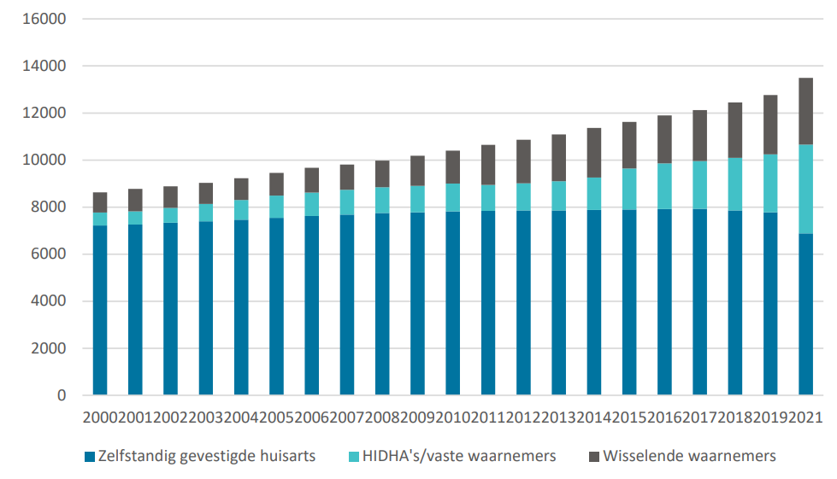

*Figuur 1. Aantal werkzame huisartsen in Nederland per type dienstverband in de periode 2000-2021. Bron: Nivel, Cijfers uit de registratie van huisartsen, 2021 https://www.nivel.nl/sites/default/files/bestanden/1004234.pdf*

**Vraag 4**

Kunt u aangeven in welke specifieke regio’s van Nederland dit probleem speelt en hierbij een prognose geven van de komende vijf tot tien jaar?

**Antwoord vraag 4**

De huisartsendichtheid per regio verschilt (zie figuur 2)[4]. Onder andere de regio’s Zuid-Limburg, Utrecht en Amsterdam hebben een hogere huisartsendichtheid dan andere regio’s, zoals West-Brabant.

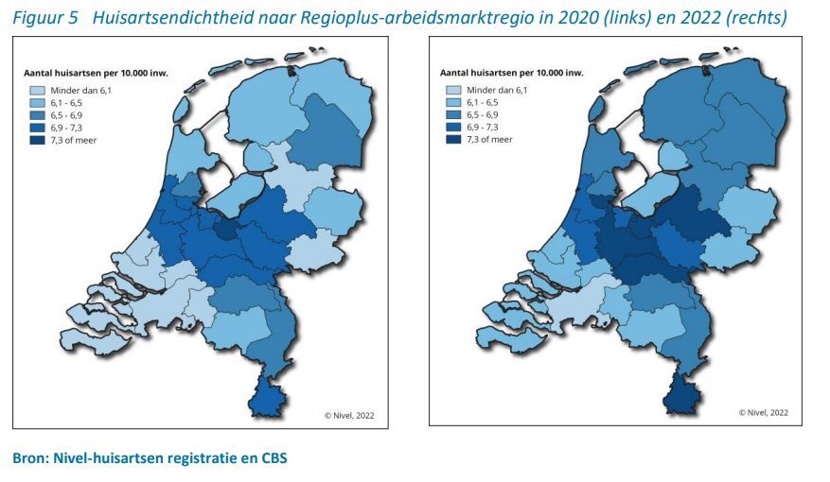

*Figuur 2. Huisartsendichtheid naar Regioplus-arbeidsmarktregio in 2020 (links) en 2022 (rechts). Bron: Nivel, Cijfers uit de Nivel-registratie van huisartsen en huisartsenpraktijken, 2022.*

Over de spreiding van het aantal mensen zonder vaste huisarts is op basis van het Nivel-onderzoek, uit mijn antwoord op vraag 2, geen uitspraak te doen. De monitor toegankelijkheid van de Nederlandse Zorgautoriteit (NZa) geeft hier (beperkt) inzicht in[5]. Deze monitor laat zien dat Enschede, Leeuwarden, Hendrik-Ido-Ambacht, Vlissingen, Goes en Bergen op Zoom de gemeenten zijn met het hoogste aantal wachtenden voor een huisarts dat zich bij de zorgverzekeraars heeft gemeld. In vervolg op het onderzoek naar mensen die ongewenst niet staan ingeschreven, doet het Nivel ook onderzoek naar patiëntenstops bij huisartsenpraktijken. In dit onderzoek zal naar verwachting meer inzicht worden gegeven over de regionale spreiding van patiëntenstops. Ik verwacht uw Kamer hier spoedig over te kunnen informeren.

Verschillende rapporten hebben de afgelopen jaren prognoses gegeven over de arbeidsmarkt voor huisartsen[6]. Afhankelijk van de methodiek en de aannames komen daar verschillende beelden uit, waarbij veelal geen regionale uitsplitsing wordt gemaakt. Het meest recente onderzoek met een prognose per regio is een Nivel-onderzoek uit 2018[7]. Meer recent heeft Nivel de arbeidsmarkt voor de huisartsenzorg per regio in beeld gebracht, inclusief de door huisartsenpraktijken zelf verwachte tekorten[8]. In de regio’s Haaglanden, Nieuwe Waterweg Noord, Rijnstreek en Zuidwest Nederland zijn er relatief de meeste huisartsenpraktijken die aangeven de komende 12 maanden een tekort aan huisartsen te verwachten. In Groningen, Friesland, Drenthe en Zuidwest Nederland geven de meeste praktijken aan problemen te hebben met het vinden van associés en/of praktijkopvolgers. Naar verwachting publiceert het Nivel dit voorjaar een nieuw onderzoek naar de arbeidsmarkt van de huisartsen.

**Vraag 5**

Wat is het gemiddelde aantal patiënten per huisarts en per huisartsenpraktijk, en verschillen deze aantallen per regio?

**Antwoord vraag 5**

De verantwoording van de tarieven in de huisartsenzorg 2025 van de NZa laat zien dat gemiddeld, op basis van de steekproef van de NZa, per fte praktijkhoudende huisarts 2.439 gerealiseerde inschrijvingen waren in 2022.

Per praktijk waren er gemiddeld 4.477 gerealiseerde inschrijvingen in 2022[9]. Op basis van de steekproef kunnen geen uitspraken gedaan worden over regionale verschillen.

Het staat huisartsen vrij om zelf te bepalen hoeveel patiënten zij inschrijven. Afhankelijk van de zorgzwaarte van een patiëntenpopulatie kan een huisarts zelf bepalen of zij meer, of minder patiënten van goede kwalitatieve zorg kunnen voorzien en dus kunnen inschrijven.

**Vraag 6**

Kunt u aangeven hoeveel procent van de huidige huisartsenpraktijken problemen ervaart in het vinden van beschikbaarheid van geschikte praktijkruimte?

**Vraag 7**

Kunt u inzicht geven in wat de belangrijkste obstakels zijn bij het vinden van geschikte huisvesting voor huisartsenpraktijken?

**Antwoord vraag 6 en 7**

Ik heb uw Kamer hier recent over geïnformeerd in de Kamerbrief over het PwC rapport en de Nivel factsheet, waarin de (financiële) knelpunten bij huisvesting van huisartsen en gezondheidscentra worden toegelicht[10]. In deze brief lichtte ik toe dat ongeveer de helft van de ondervraagde huisartsenpraktijken kampt met een gebrek aan geschikte huisvesting. De oorzaken van het ruimtegebrek zijn divers, waaronder het ontbreken aan uitbreidingsmogelijkheden in het huidige pand (75% van de praktijken met ruimtegebrek) en budgettaire redenen (28% van de praktijken met ruimtegebrek).

**Vraag 8**

Hoe worden huisartsenpraktijken gefinancierd in termen van vastgoed, en wat zijn de gevolgen van hoge vastgoedkosten voor huisartsenpraktijken?

**Antwoord vraag 8**

In de beantwoording van Kamervragen van de leden Jansen en Welzijn (NSC) heeft mijn voorganger hier een toelichting op gegeven[11]. De NZa stelt periodiek de maximumtarieven voor de huisartsenzorg vast met een kostprijsonderzoek. In deze tarieven zitten de huisvestingskosten verdisconteerd. Deze tarieven worden jaarlijks geïndexeerd en het kostprijsonderzoek wordt periodiek herhaald. Op deze manier houdt de NZa met de tarieven rekening met de ontwikkelingen van inkomsten en uitgaven van huisartsenpraktijken, waaronder die voor huisvesting.

**Vraag 9**

Kunt u aangeven in hoeveel gemeenten huisvesting voor huisartsen wordt meegenomen als onderdeel van nieuwbouwprojecten?

**Antwoord vraag 9**

In de handreiking *Huisvesting huisartsen en gezondheidscentra* heb ik afspraken gemaakt met landelijke partijen, waaronder de Vereniging van Nederlandse Gemeenten (VNG), over de rollen en verantwoordelijkheden van partijen als een huisarts met huisvestingsproblemen kampt[12]. De gemeenten hebben de maatschappelijke verantwoordelijkheid om mee te denken met zorgverzekeraars, regionale huisartsenorganisaties en huisartsen bij huisvestingsproblematiek. Handelingsperspectieven voor de gemeente zijn bijvoorbeeld eerstelijnszorg in omgevingsplannen opnemen, afspraken maken met woningbouwcorporaties over de bouw en beheer van buurtgezondheidscentra, of eerstelijnszorg opnemen in gemeentelijk vastgoedbeleid. Ik zie het niet als mijn taak om te monitoren of gemeenten huisvesting voor huisartsen meenemen in hun nieuwbouwprojecten. In de Verzamelbrief Eerstelijnszorg heb ik uw Kamer laten weten dat de betrokken partijen, waaronder de VNG, een uitvraag onder hun leden hebben gedaan om het effect van de Handreiking huisvestingsproblematiek inzichtelijk te maken[13]. De partijen laten weten dat een groot deel van de (ondervraagde) leden bekend is met de handreiking en dat zij zich blijven inzetten om de bekendheid van de handreiking onder hun leden te vergroten. In de praktijk zie ik ook steeds vaker gemeenten die rekening houden met huisvesting voor huisartsen, bijvoorbeeld als onderdeel van nieuwbouwprojecten.

**Vraag 10**

Kunt u toelichten hoe de Nederlandse Zorgautoriteit (NZa)-tarieven voor huisartsen zijn vastgesteld en in hoeverre deze tarieven bijdragen aan het aantrekken en behouden van huisartsen, vooral in regio's met tekorten?

**Antwoord vraag 10**

In mijn beantwoording van de vragen inzake het schriftelijk overleg over private equity in de zorg op 19 augustus jl. ben ik uitgebreid ingegaan op de wijze waarop de NZa tarieven in de huisartsenzorg vaststelt[14]. Kort samengevat stelt de NZa landelijk kostendekkende tarieven vast voor de huisartsenzorg, op basis van een periodiek kostprijsonderzoek. Als onderdeel daarvan stelt de NZa normatief vast wat een praktijkhouder zou moeten ontvangen voor eigen arbeidskosten, overeenkomend met de functiezwaarte (de ‘normatieve arbeidskosten component’). In de tussenliggende jaren indexeert de NZa jaarlijks de tarieven op basis van de verwachte, toekomstige loon- en prijsontwikkeling. De bekostiging van de huisartsenzorg biedt ook veel mogelijkheden om aanvullende maatwerkafspraken te maken tussen huisartsen, regionale huisartsenorganisaties en zorgverzekeraars. Dit kunnen bijvoorbeeld specifieke regionale afspraken zijn over het borgen van de toegankelijkheid van zorg in een regio.

**Vraag 11**

Kunt u inzichtelijk maken hoeveel huisartsen in Nederland werkzaam zijn, en deze opsplitsen waarnemers, artsen in loondienst en praktijkhouders?

**Antwoord vraag 11**

Zoals benoemd in mijn antwoorden op vraag 3 en 4 waren er in 2021 ruim 13.000 werkzame huisartsen[15]. Van hen werkte 21% van de huisartsen als wisselend waarnemer, 28% van de huisartsen in loondienst of als vaste waarnemer en 51% als zelfstandig gevestigde huisarts. Zie ook figuur 1. Over recentere cijfers beschik ik nog niet.

**Vraag 12**

Kunt u aangeven hoeveel jaar gemiddeld verstrijken tussen het afronden van de huisartsenopleiding en het moment waarop huisartsen kiezen voor praktijkhouderschap?

**Antwoord vraag 12**

De resultaten van de LOVAH-enquête laten zien dat 83% van de HAIOS binnen 10 jaar zichzelf al praktijkhoudend huisarts ziet[16]. Cijfers van het Nivel laten zien dat de leeftijd waarop de gemiddelde huisarts zich bindt aan een vaste populatie (praktijkhouder, loondienst of vaste waarnemer) 39 jaar was in 2022[17]. Ik heb geen inzicht in hoeveel jaar er gemiddeld overheen gaan tussen het afronden van de huisartsenopleiding en het praktijkhouderschap.

**Vraag 13**

Kunt u inzicht geven in welke factoren ertoe leiden dat steeds meer huisartsen kiezen voor waarnemerschap in plaats van het praktijkhouderschap?

**Antwoord 13**

De LOHAV-enquête geeft ook inzicht in de redenen waarom huisartsen niet (direct) kiezen voor het praktijkhouderschap. Redenen die worden gegeven zijn onder andere administratieve lasten, moeite om waarnemers te vinden, minder flexibiliteit, het aantal werkuren en de verantwoordelijkheid voor patiënten, personeel en praktijk. Onderzoek van het Nivel uit 2018 laat vergelijkbare resultaten zien[18].

**Vraag 14**

Welke voordelen en uitdagingen ziet u in huisartsen die kiezen voor duo-praktijkhouderschap?

**Antwoord vraag 14**

Huisartsen bepalen zelf hoe zij hun praktijkhouderschap inrichten en of ze dus voor een duo-praktijkhouderschap kiezen. De Landelijke Huisartsen Vereniging (LHV) heeft op de LHV website een aantal voordelen per praktijkvorm opgesomd om startende praktijkhouders te ondersteunen in het vinden van een praktijk die bij de huisarts zelf past.[19]

**Vraag 15**

Kunt u aangeven op welke wijze er aandacht besteed wordt aan het praktijkhouderschap in huisartsenopleidingen?

**Antwoord vraag 15**

In 2021 is de urgentie voor meer praktijkmanagement in de huisartsopleiding vastgesteld door de opleidingsinstituten. Dat heeft geleid tot een landelijk onderwijsprogramma praktijkmanagement, waarin het onderwerp praktijkhouderschap, naast andere organisatievormen, een nadrukkelijke plaats heeft.

**Vraag 16**

Kunt u inzicht geven hoe vaak tools zoals *thuisarts.nl* en *moetiknaardedokter.nl* geraadpleegd worden door patiënten en hoeveel huisartsenpraktijken deze aanraden aan hun patiënten?

**Antwoord vraag 16**

Thuisarts.nl heeft mij laten weten dat in 2024 de website Thuisarts.nl 72 miljoen keer is bezocht. Thuisarts.nl houdt geen persoonsgegevens bij van bezoekers. Er is dus geen onderscheid te maken tussen verschillende typen bezoekers, zoals patiënten of zorgverleners. Huisartsen gebruiken Thuisarts.nl ter ondersteuning bij de diagnostiek en behandeling van aandoeningen die in de huisartsenpraktijk voorkomen. Het gebruik van Thuisarts.nl onder huisartsen is hoog. Uit een ledenpeiling van het Nederlands Huisartsengenootschap (NHG), in de begin periode van Thuisarts.nl, blijkt dat in 2018 reeds 98% van de huisartsen Thuisarts.nl gebruikt. Dit doen zij voornamelijk om patiënten informatie te bieden; 85% adviseert de patiënt om Thuisarts.nl thuis te gebruiken voor aanvullende informatie; 81% kijkt samen in de spreekkamer met de patiënt op de website[20]. Ik beschik niet over gegevens van moetiknaardedokter.nl.

1) Human Interest , 23 januari 2025, '*De onmisbaren: Huisartsen.'*(https://npo.nl/start/serie/de-onmisbaren/seizoen-1/de-onmisbaren_3)

1. *Kamerstukken II*, 2024/25, 33 578, nr. 122
2. Nivel, Burger over inschrijving bij een (nieuwe) huisartsenpraktijk, <https://www.nivel.nl/sites/default/files/bestanden/1004665.pdf>
3. *Aanhangsel van de Handelingen*, 2023/24, nr. 1497
4. Nivel, Cijfers uit de Nivel-registratie van huisartsen en huisartsenpraktijken (2022) <https://www.nivel.nl/sites/default/files/bestanden/1004340.pdf>
5. NZa, Monitor Toegankelijkheid van Zorg 14 november 2024, <https://puc.overheid.nl/nza/doc/PUC_780162_22/1/>
6. Nivel, Balans in vraag en aanbod huisartsenzorg (2018) <https://www.nivel.nl/sites/default/files/bestanden/Balans_in_vraag_en_aanbod_huisartsenzorg.pdf>

   Capaciteitsorgaan, Capaciteitsplan 2024-2027 Deelrapport 2 Huisartsgeneeskunde <https://capaciteitsorgaan.nl/capaciteitsplan-2024-2027-deelrapport-2-huisartsgeneeskunde/>

   Prognosemodel Zorg en Welzijn

   <https://prognosemodelzw.nl/dashboard/stories-dashboard/huisartsen-en-gezondheidscentra--ha->
7. Nivel, Balans in vraag en aanbod huisartsenzorg (2018) <https://www.nivel.nl/sites/default/files/bestanden/Balans_in_vraag_en_aanbod_huisartsenzorg.pdf>
8. Nivel, De arbeidsmarkt van de Nederlandse huisartsenzorg in 2023 (2024)

   https://www.nivel.nl/sites/default/files/bestanden/1004603_0.pdf
9. Verantwoording tarieven huisartsenzorg 2025, NZa, https://www.nza.nl/zorgsectoren/huisartsenzorg/nieuwe-maximumtarieven-huisartsenzorg-2025
10. *Kamerstukken II*, 2024/25, 33 578, nr. 123
11. *Aanhangsel van de Handelingen II*, 2023/24, nr. 1477
12. https://www.rijksoverheid.nl/documenten/rapporten/2023/12/19/handreiking-huisvesting-huisartsen-en-gezondheidscentra
13. *Kamerstukken II*, 2024/25, 33 578, nr. 121
14. *Kamerstukken II*, 2023/24, 36 410 XVI, nr. 164
15. Nivel, Cijfers uit de registratie van huisartsen, 2021 https://www.nivel.nl/sites/default/files/bestanden/1004234.pdf
16. Lovah, Lovah enquête 2022, <https://www.lovah.nl/content/files/lovah-enquete-2022.pdf>
17. Nivel, Cijfers uit de Nivel-registratie van huisartsen en huisartsenpraktijken (2022) <https://www.nivel.nl/sites/default/files/bestanden/1004340.pdf>
18. Nivel, Balans in vraag en aanbod huisartsenzorg (2018) <https://www.nivel.nl/sites/default/files/bestanden/Balans_in_vraag_en_aanbod_huisartsenzorg.pdf>
19. https://www.lhv.nl/thema/hoe-wil-je-werken/praktijkhouderschap/fase-2-welk-soort-praktijk-kiest-u/
20. https://www.henw.org/artikelen/nhg-rx-app-sluit-aan-op-behoefteonderzoek